Witajcie
Jak się czujecie??
Wszystko w porządku??
Na wstępie chciała Wam cos przekazać :
https://biteable.com/watch/kochani-uczniowie-2547807
I tego Kochani Wam życzę.
Aby każdy był ZWYCIEZCĄ!!

Dziś mam takie małe przeslanie dla Was na ten dzień, może tydzień wszystko zależy od Was
Dobre słowo, dobry uczynek dla najbliższych z naszych rodzin .
Przebywacie w swoich domach z Waszymi rodzinami . Macie więcej okazji aby w swoim zachowaniu wykazywać się zasadami dobrego wychowania.
Przypomnijmy sobie zasady dobrego zachowania z używaniem czarodziejskich słów: PROSZĘ, PRZEPRASZAM, DZIĘKUJĘ.
Jeżeli kogoś skrzywdziłeś, sprawiłeś komuś przykrość, byłeś niegrzeczny należy przeproś.
Kiedy się z kimś witasz, albo żegnasz nie zapomnij o uśmiechu i spojrzeniu w oczy. Wypowiadając słowa „ Dzień dobry”, „ Do widzenia”, „ Proszę”, „Dziękuję”, „Przepraszam”, okazujesz innym szacunek.
Wiem co to jest szacunek??
Szacunek to nic innego jak szanowanie godności innych ludzi i własnej, troska o czyjeś dobro i uczucia, grzeczność wyrażona naszym zachowaniem i słowami.
Piosenka o szacunku dla innych - https://www.youtube.com/watch?v=DL5CDJSRs0k

Zapraszam na kilka wierszy związanych z naszym tematem :
DZIEŃ DOBRY
Dzień dobry tato i mamo kochana
Dzień dobry wszystkim mówię już od rana
Dzień dobry wołam do pana sąsiada
Dzień będzie dobry, nawet, gdy deszczyk pada

Pogłaszczę pieska przytulę też kotka
Dzień dobry powiem, jeśli kogoś spotkam
Pomacham też ręką do pana sąsiada
I już świeci słońce i deszcz przestał padać.

MOI MILI
M.Strzałkowska

Życie pędzi wciąż do przodu,
coraz prędzej gna i bryka
i czasami w tym pośpiechu
coś ważnego nam umyka.
A więc wniosek dzisiaj stawiam,
aby każdy z nas spróbował
przy okazji, bez okazji,
mówić częściej takie słowa:
Do widzenia, i dzień dobry
co tam słychać?, jak się czujesz?
i poproszę, i przepraszam
oraz proszę i dziękuję.
Wtedy ludziom na tym świecie
sympatyczniej ciut by było.
No, a przecież o to chodzi,
by się wszystkim milej żyło!

ZAKAZANE SŁOWA
Czasem w ustach się kotłują brzydkie słowa,
lecz przy innych je pod język szybko schowaj.
Niech czekają pod jęzorem,
aż wyplujesz je wieczorem....
do śmietnika.
I bezwzględnie w towarzystwie ich unikaj!

Źródło: http://www.wesolyprzedszkolak.pl/index.php/wiersze/375-wiersze-o-dobrym-wychowaniu
Piosenki z najważniejszymi słowami :
- https://www.youtube.com/watch?v=DL6eWrZAizQ –
Proszę, dziękuję, przepraszam
- https://www.youtube.com/watch?v=-JIrvxJheRA –
Piosenka Bardzo Kulturalna
- https://www.youtube.com/watch?v=Uye4KqN5sD8 –
Przepraszam, dziękuję
- https://www.youtube.com/watch?v=RlkSS7OcA1I -
Przepraszam proszę dziękuję

Zapraszam na bajkę :
https://www.youtube.com/watch?v=Iz_VSfa_VaE - Magiczne Słowa
https://www.youtube.com/watch?v=YPlUtgcMwuE&list=PLaRIoRkoHojr9MLK_5kJ4Mb0fLemD0syA&index=7 – Dzień dobry
https://www.youtube.com/watch?v=lqS3e92mTFQ&list=PLaRIoRkoHojr9MLK_5kJ4Mb0fLemD0syA&index=6 – Do widzenia

Każdy z nas może codziennie zrobić dobry uczynek, który sprawi, że ktoś poczuje się lepiej. Takiej nietrudnej sztuki sprawiania komuś radości warto uczyć dzieci od najmłodszych lat. Gdyby wszyscy codziennie czynili dobro dla innych świat byłby o wiele piękniejszy. Może zatem warto się do tego przyczynić wkładając w finalny efekt swoją przysłowiową małą cegiełkę. Zacząć warto już od dziś!
Dzisiejszym zadaniem jest zrobienie kilku drobnych dobrych uczynków, propozycją jest np.: podlanie kwiatków w całym domu wyręczając rodziców, wyniesienie śmieci czy wyprowadzenie swojego zwierzaka na spacer, można również posprzątać swój pokój.
Czyniąc dobro dostajemy najpiękniejszy prezent jakim jest uśmiech najbliższych.

Kupony dla Was :
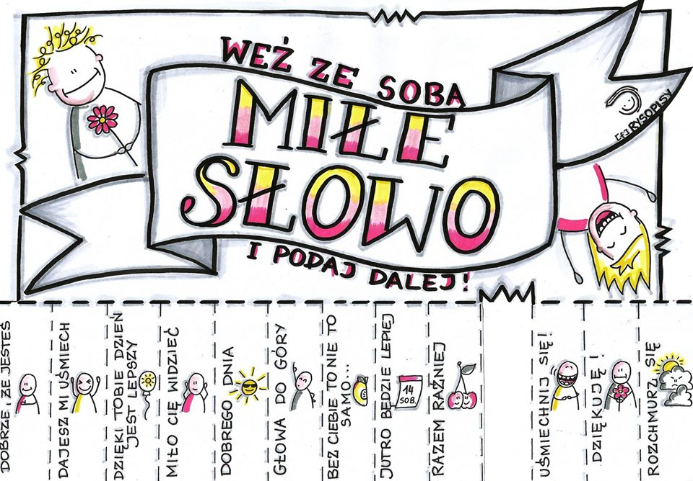

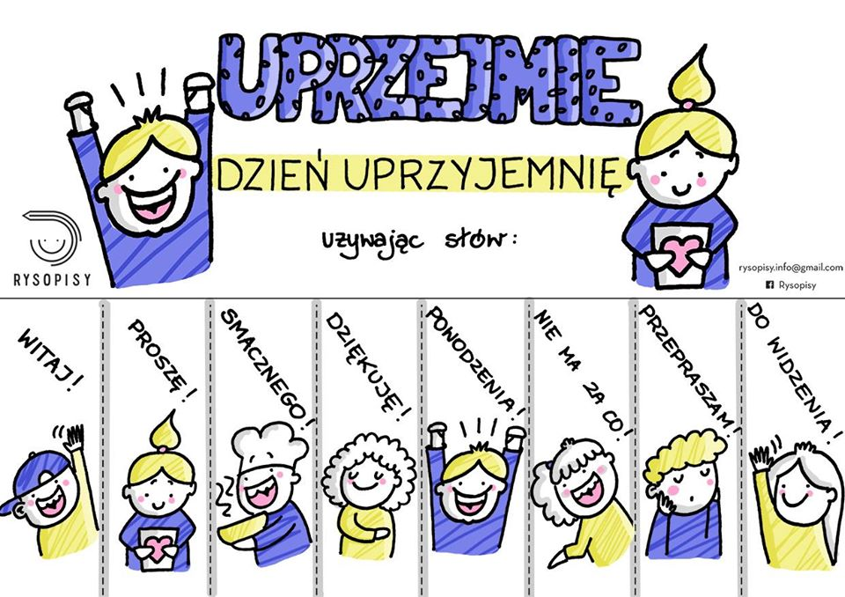

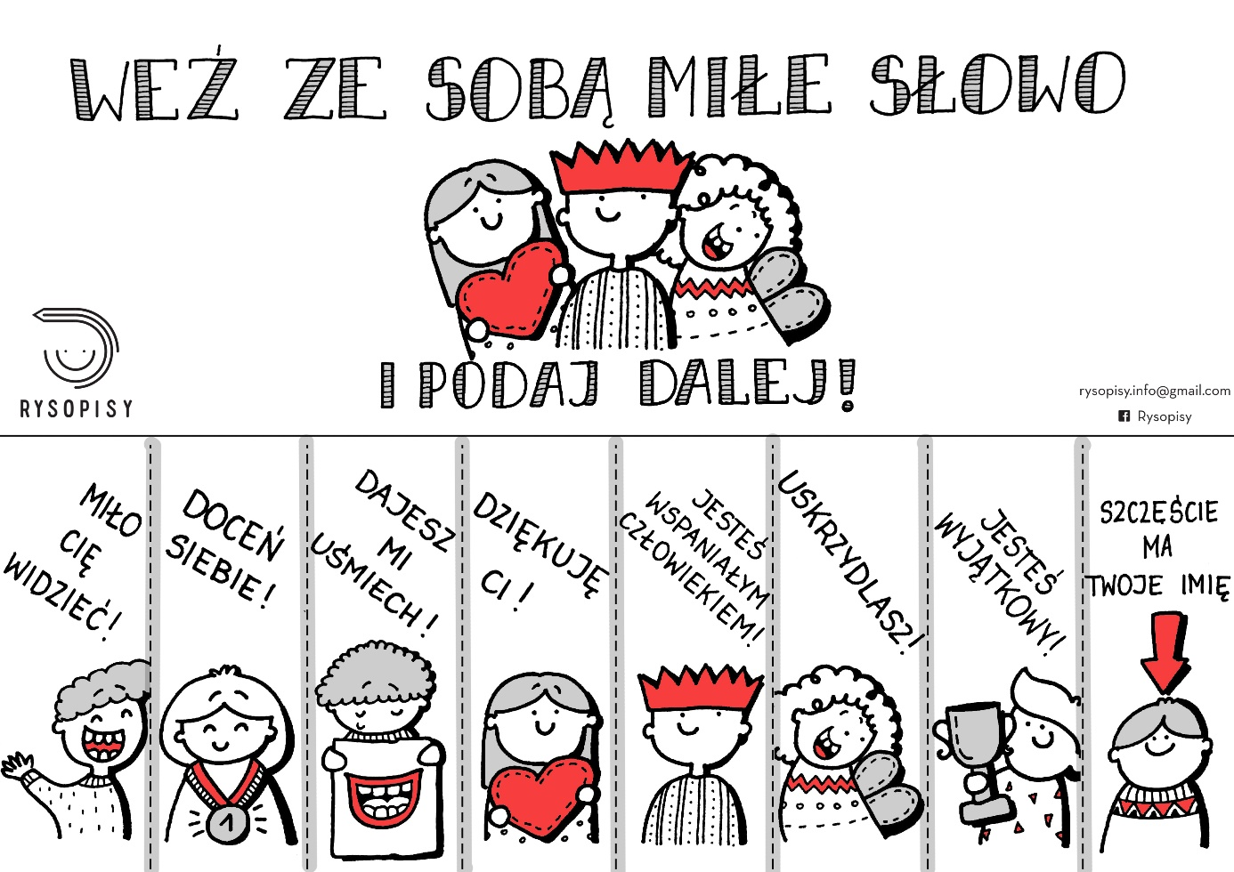

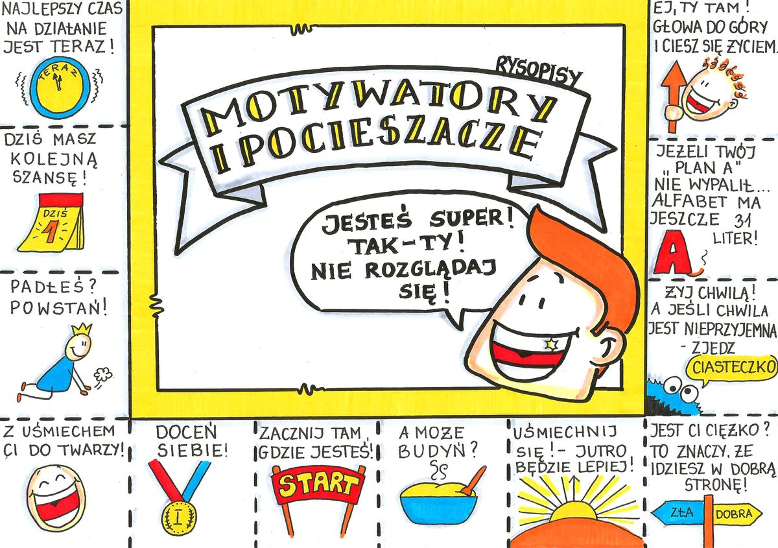
Kochani na dziś mówię Wam Dziękuje za wspólnie spędzony czas.
Pamiętajcie o trzech magicznych słowach no może pięciu.
Do zobaczenia.
Pozdrawiam Was serdecznie
Justyna Kraśnicka

